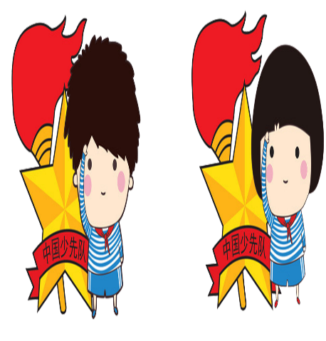­­

**红领巾 心向党**  
该文章《【爱国手抄报】爱国手抄报内容》来源于出国留学网，网址：https://www.liuxue86.com/a/2572149.html

阳光下，胸前的红领巾鲜艳极了。耳畔又响起了自己的誓言“准备着，为共产主义事业而奋斗!”是呀，红领巾不仅仅是一种荣誉，更是一份责任。我们要用文明去洗涤她，用诚信去守护她。让我们在红领巾的引导下，在人生的道路上走得更直，更远!

红领巾

心向党

1922年2月13日，世界上第一个由工人阶级政党领导的少先队组织，在苏联莫斯科诞生了。刚成立的少先队，没有特殊的标志。那时的饥饿、困难正威胁着苏联人民，当然考虑不到少先队的标志问题。列宁的夫人克鲁普斯卡娅十分关心下一代的成长，建议共青团给少先队员们设计一种特有的标志。在一次接受新队员的大会上，来参加会议的先进女工把自己的红色三角头巾解下来系在少先队员的脖子上，勉励他们说：“戴着它，别玷污了它！它的颜色是同革命烈士的鲜血的颜色是一样的！”红领巾就是这样诞生的。

红领巾来历

爱国

名言

为中华崛起而读书。 　　 ——周恩来

我是中国人民的儿子。

我深情地爱着我的祖国和人民。 　　——邓小平 　　中国惟有国魂是最可宝贵的。惟有他发扬起来，

中国人才真有进步。 　　 ——鲁迅

少先队简介

中国少年先锋队（简称“少先队”）是中国少年儿童的群众组织，是少年儿童学习共产主义的地方，是建设社会主义和共产主义的预备队。1949年10月13日是中国少年先锋队建队日，也是各学校选拔新队员的日子。

中国少年先锋队的创立者是中国共产党。 中国共产党委托中国共产主义青年团直接领导中国少年先锋队。中国少年先锋队每年都会进行少先队代表大会（简称“少代会”），并选举新一任大、中、小队干部。

班级： 姓名：